

TAREA Nº 1

FUNCIONES GENERADORAS DE VARIABLES ALEATORAS

Catedrático:
Ing. Carlos Ernesto García, M.Sc.

INDICE

1. INTRODUCCION 3
2. METODOLOGÍA 4
2.1 METODOLOGÍA DE TRATAMIENTO DE DATOS 4
2.2 METODOLOGÍA DE DISEÑO 5
2.2.1 Diagrama de paquetes 5
2.2.2 Diagrama de clases, métodos y atributos 6
2.2.3 Diagrama de clases 7
3. RESULTADOS DEL TRABAJO 8
4. CONCLUSIONES DEL TRABAJO 9
5. RECOMENDACIÓN 10
ANEXOS 11
6. PROGRAMA FUENTE 11
6.1 CLASE ControlSim 11
6.2 CLASE GenObsAleat 14
6.4 CLASE Geo 21
6.5 CLASE Poi 22
6.6 CLASE Uni 22
6.7 CLASE Exp 23
7. MANUAL DE USUARIO 25
7.1 Manual de Instalación 25
7.2 Manual de Uso del Software 29
GRAFICAS 33
34
8. HORAS-HOMBRE INVERTIDAS EN EL TRABAJO 35
9. OTROS RECURSOS INVERTIDOS Y COSTO DE ESTOS 36

1. INTRODUCCION

Los conocimientos adquiridos hasta la fecha en el curso de Técnicas de Simulación nos han capacitado para usar algunos métodos algorítmicos que generan números aleatorios, esto con el fin de que sean parte de algoritmos que generan observaciones aleatorias con distribuciones de probabilidad, en el presente trabajo los datos generados mediante un software nos permitirá analizar y evaluar que tan efectivas son estas técnicas para simular el hecho de determinar la ocurrencia de eventos y que tan aleatoria es la manera de proporcionar dicha ocurrencia.

Las distribuciones que utilizaremos serán 3 continuas: Uniforme, Exponencial y la Normal; también 2 discretas: Poisson y Geométrica, teniendo que analizar en primer lugar cual de los algoritmos generadores de números aleatorios aprendidos en clases será la mejor opción para usar en las observaciones aleatorias de las diferentes distribuciones antes mencionadas, para después estudiar los valores proporcionados por el software y dar conclusiones objetivas de la utilidad del lenguaje de programación Java y sus funciones de números aleatorios, para simulaciones de las distribuciones de probabilidad.

No se buscara generar respuestas exactas, pero se intentara que los resultados sean los mas aproximados posibles, teniendo en cuenta que los métodos no son en la practica matemáticamente precisos y que pueden en un momento, debido a su naturaleza en cuanto software y hardware, dar soluciones que no se apegan a la teoría estudiada, dándonos una idea mas clara que la simulación no siempre será lo que esperamos.

Como Ingenieros en formación, tenemos la obligación de actuar con objetividad; si de dar solución a un problema se tratase, no nos debe limitar solo lo aprendido en clases, sino que debe ser un insumo para la búsqueda de mas conocimiento, que nos ayude a dar respuestas precisas a problemas de cualquier índole, en nuestro caso debemos ser los que busquen facilitar la solución de problemas con el menor costo y la mayor eficiencia posible, esto claro nos lo facilita la simulación por medio de un computador y el siguiente trabajo será un buen experimento para interpretar datos, que podrían no ser teóricamente correctos pero que sirven como herramienta para aproximarnos a la solución deseada.

2. METODOLOGÍA

La metodología para la solución del problema dado, se divide en dos partes: la metodología de tratamiento de datos y la metodología de diseño. De la primera se deriva la segunda, por que hay que saber que sentido se le darán a los datos, antes de diseñar un programa que simule la aproximación más conveniente a la distribución de probabilidad esperada. La metodología de Diseño, depende en gran medida de un modelo teórico que nos expondrá como debemos de enfocar el tratamiento de nuestras entradas, para así poder aproximarnos lo más posible al objetivo de nuestro experimento o problema.

2.1 METODOLOGÍA DE TRATAMIENTO DE DATOS

Cabe aclarar como primer punto, que los datos que se proporcionaran por medio del programa, serán inútiles si se toma individualmente y por si solos, no importando que sea una cantidad bastante significativa o grande. Para dar un significado a los datos obtenidos de una cantidad grande de observaciones, será necesario utilizar una metodología aprendida en clase o investigada, que servirá de guía para tener una interpretación mas precisa de dichos datos.

La metodología que se sigue en este experimento se desglosa así:
- Se tiene que generar una cantidad grande de observaciones o eventos, haciendo uso de cualquier distribución de probabilidad, se recomienda utilizar los parámetros dados por la cátedra que oscilan entre 1200, 4500 y 10000 para un nivel de confianza bastante aceptable (casi el 100%). En el software se mostraran los elementos en orden ascendente de 1 en 1 en un en un campo i y abra otro campo que mostrara la generación de la observación aleatoria que será identificado como Xi
- Como se menciono antes, los eventos no sirven por si solos, entonces se procede a generar una tabla de frecuencia con tres campos; el primero será un campo que contendrá el limite inferior y el segundo campo contendrá el limite superior de intervalos que serán igualmente espaciados, el tercer campo se llenara con las frecuencias de datos, contando aquellos valores (de 1 en 1) que estén entre ese intervalo.
- De la tabla anterior, se ocupan sus datos para crear la tabla de frecuencia acumulada, donde tendremos dos campos; en el primero (Yi) que tendrá un valor medio de los intervalos y se genera sumando el límite superior y el límite inferior y dividiendo esto entre dos el resultado, el segundo campo se formara la frecuencia acumulada.
- En la ultima tabla se formara la distribución de probabilidad donde en el primer campo los valores Yi pasaran a ser valore Xi y el segundo es la probabilidad que esta relacionada con la ocurrencia de dicho evento. Este campo es obtenido mediante la división del numero de ocurrencias entre numero total de observaciones. Cabe destacar que de esta tabla se hace la grafica de distribución de probabilidad que se haya invocado y su respectiva grafica de probabilidad acumulada.

2.2 METODOLOGÍA DE DISEÑO

2.2.1 Diagrama de paquetes

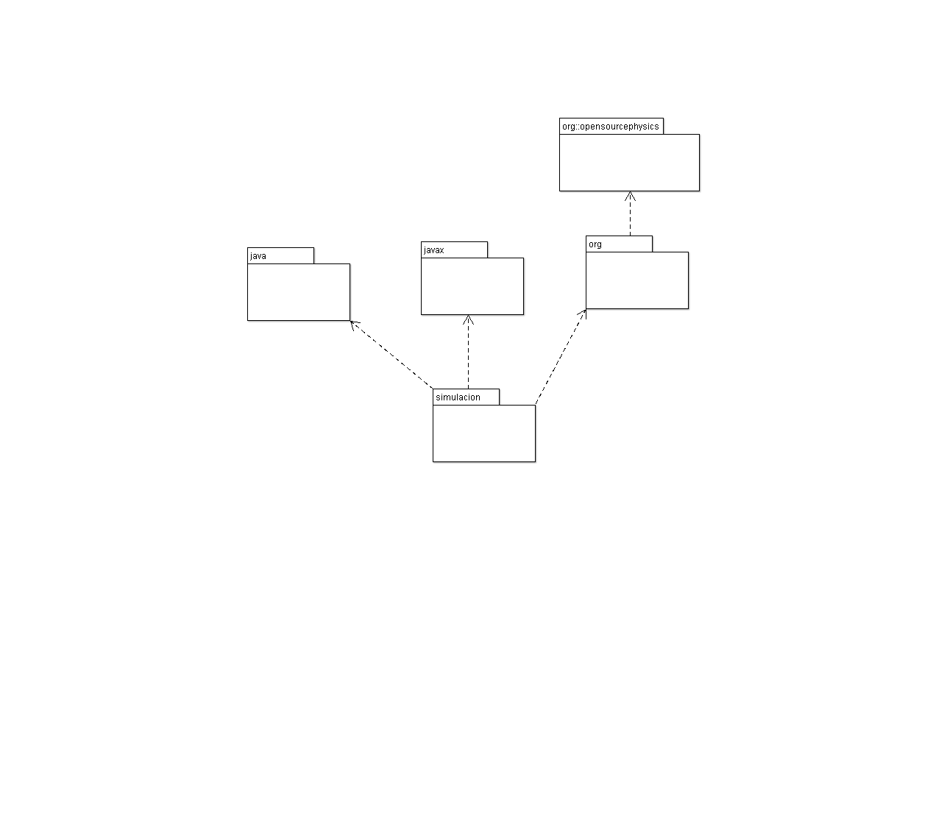

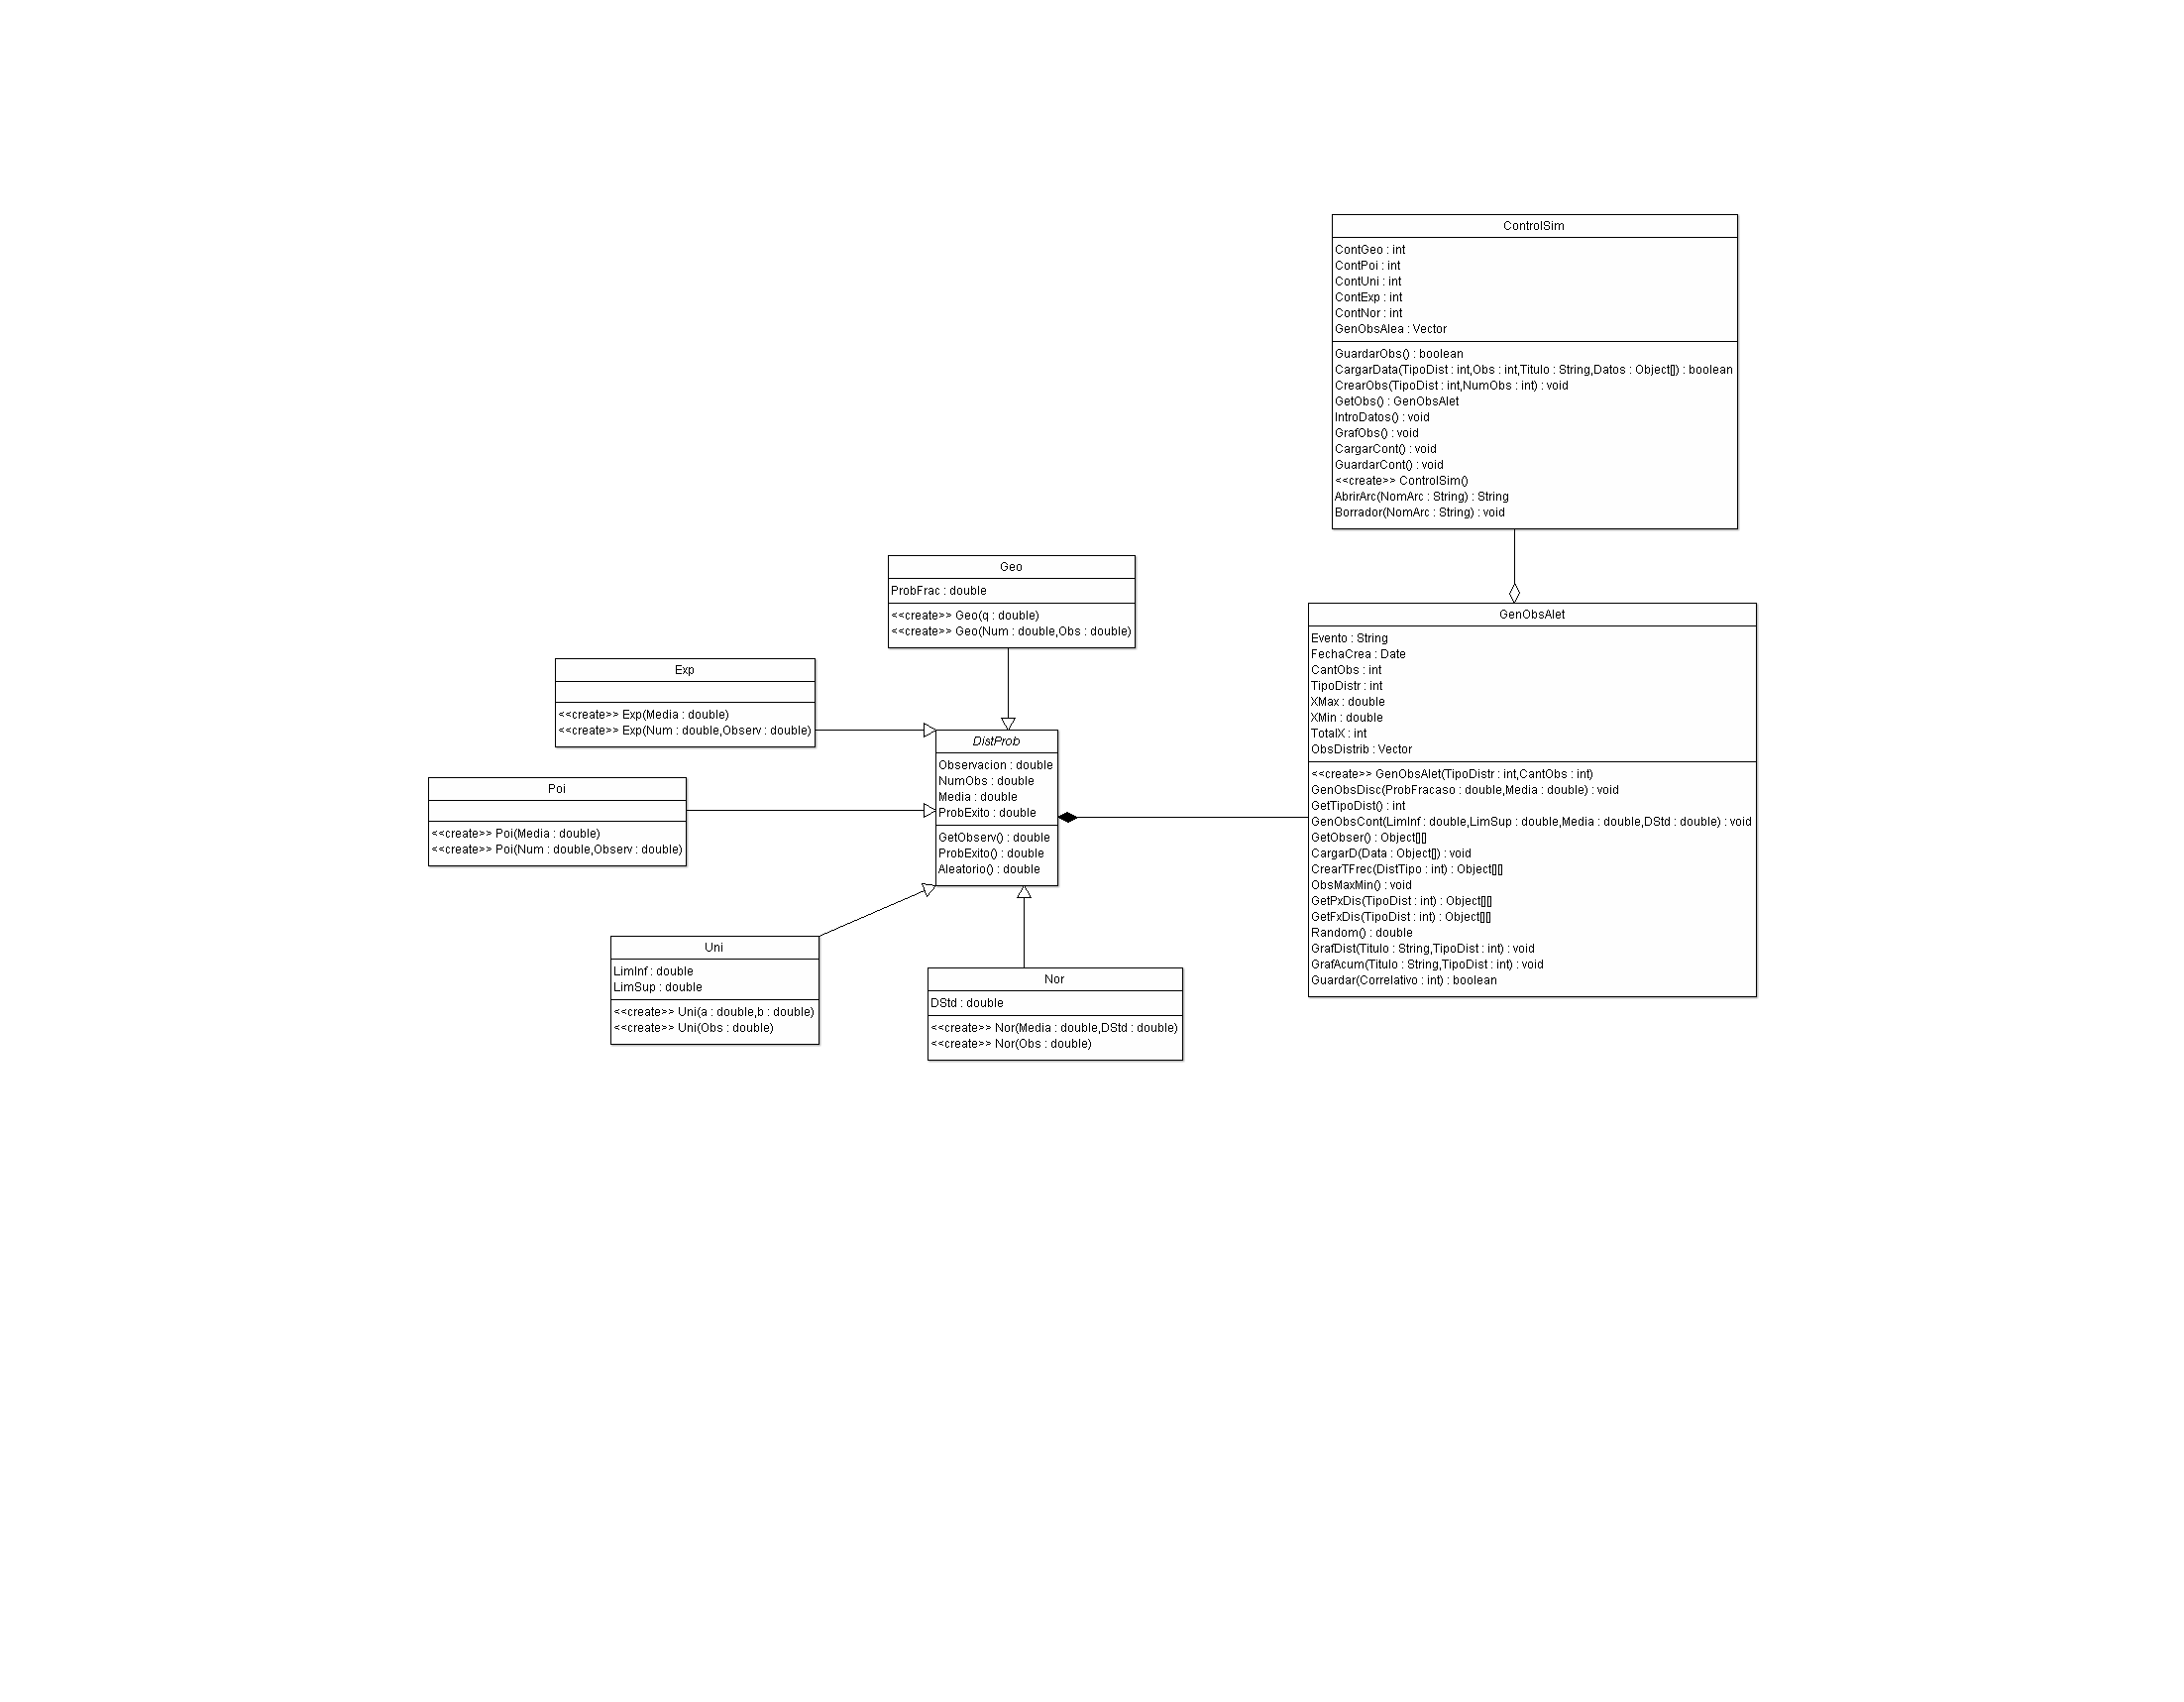
2.2.2 Diagrama de clases, métodos y atributos

2.2.3 Diagrama de clases

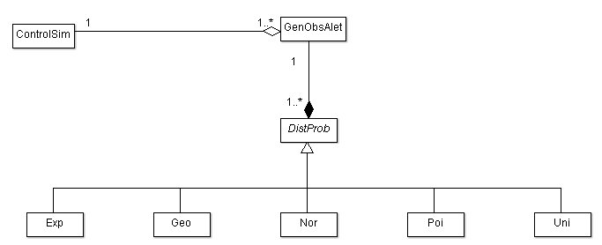

3. RESULTADOS DEL TRABAJO

Los resultados de este trabajo, se han analizado en base a las observaciones hechas experimentalmente y al estudio hecho de la teoría, se comparan y se determina que grado de eficiencia o deficiencia se ha logrado, tanto a nivel de programa, como de análisis y hasta a nivel profesional de cada uno de los integrantes de este grupo de trabajo.

Dentro de los resultados mas significativos esta en que la tabla de probabilidad de las observaciones generadas, se asemejan a las distribuciones de probabilidad teóricamente requeridas, aclarando que en ningún momento se da igual que en la teoría, los datos generados en el experimento suelen en un momento determinado dispersarse de manera que podría presumirse que actúan de manera aleatoria, sin seguir ningún patrón, pero que en realidad nos demuestra que la teoría nos da elemento para poder tener una aproximación, talvez no tan precisa, de la realidad.

Otro resultado importante de destacar es que las observaciones generadas no son discretas ni continuas, como nos lo presenta la teoría, si no que la distribución de probabilidad requerida esta asignada a cada observación, es decir asignada a un parámetro y no a un valor específico o determinado.

Comprendimos que generando series de observaciones y contando sus ocurrencias, se puede generar una proximidad a la distribución que se espera.

El resultado más importante, que dejo la elaboración de este trabajo, es que se logro tener una idea bastante aproximada de cómo se generan observaciones, haciendo uso y aprendiendo el manejo de las diferentes distribuciones de probabilidad en casos simulados, que da una mejor idea de de cómo podemos concluir y proponer soluciones basados en observaciones de datos. Además se logra empezar a tomar en cuenta especificaciones de un trabajo o proyecto y de que manera debemos presentarlo para que cumpla dichas especificaciones, ayudándonos esto a simular como deberíamos comportarnos ya a un nivel profesional.

4. CONCLUSIONES DEL TRABAJO

Las observaciones aleatorias son tan numerosas que virtualmente son inútiles, a menos que se condensen o se reduzcan de forma conveniente, por lo que se necesito un análisis de las observaciones donde como primera instancia se estipulo la creación de conjuntos o clases de 10 con el fin de facilitar este proceso, además aplicando los procedimientos para la elaboración de tablas de frecuencia o de distribución de frecuencia que facilita la legibilidad de los datos, teniendo en cuenta que la aplicación de esta sacrifica, parte de la información contenida en el conjunto de datos ya que en lugar de dar a conocer el valor exacto de cada dato, solo se sabe que pertenece a cierta clase.

Para el cálculo de la distribución geométrica se opto por la implementación del algoritmo 1 presentado en bibliografía de la asignatura, debido a que trabajar con formulas salidas de una función genera resultados más exactos, por otra parte luego de un análisis de resultados se observo que si se aplica el algoritmo dos se genera demasiados 1 como resultados, caso contrario el algoritmo uno que genera demasiados 0 como resultados, pero se puedes restringir fácilmente la generación de este resultado, obteniendo así resultados más eficientes. Y este proceso se realiza debido a que el random genera valores mayores a la probabilidad de fracaso, cuando esto ocurre se sabe que el resultado está entre cero y uno.

Se necesito verificar que los datos generados por la distribución uniforme cumplieran la condición de que se encontraran dentro del intervalo de los límites dados.

Se concluye que la simulación de observaciones de probabilidad generadas en este trabajo, tiene una aproximación muy buena a las que se estudian en la teoría, pero que la generación de números aleatorios puede variar dependiendo del algoritmo, la función generadora, el lenguaje y podríamos pensar que hasta del hardware que se esta utilizando para la elaboración de observaciones, pudiendo ver observaciones que muchas veces se disparan o no siguen el patrón de las demás, pero no en todos los casos solo en algunos, demostrando que hay aleatoriedad que muchas veces no se logra predecir, aprendiendo que esto también puede ocurrir en caso reales a los cuales en algún momento se requiera hacerles un estudio de simulación.

5. RECOMENDACIÓN

Tenemos conocimiento de la existencia de otros algoritmos y otros métodos para simular las observaciones aleatorias de las distribuciones de probabilidad solicitadas y tenemos entendido que algunos son muy buenos, por ejemplo: en la Distribución normal existe el método polar, desconocemos completamente su funcionamiento pero seria conveniente para la cátedra dar a conocer estos métodos y de esta manera se tendrían mas alternativas para la solución.

Seria recomendable tener una sesión de laboratorio para resolver problemas que involucran el uso de algoritmos generadores de variables alegorías, así como una profundización de parámetros de los algoritmos, para tener conocimiento de cuales son los mejores.

ANEXOS

6. PROGRAMA FUENTE

6.1 CLASE ControlSim
package simulacion;
import java.util.Vector;
import java.io.*;
import javax.swing.JOptionPane;

/***********************************************************************/
/* Clase Controladora del flujo de la aplicación la cual tiene las */
/* responsabilidad de manejar un vector de Objetos tipo GenObsAlet el */
/* cual permite generar las observaciones aleatorias. */
/***********************************************************************/

public class ControlSim {

int ContGeo=1;//Contador Generador de correlativo Geo
int ContPoi=1;//Contador Generador de correlativo Poi
int ContUni=1;//Contador Generador de correlativo Uni
int ContExp=1;//Contador Generador de correlativo Exp
int ContNor=1;//Contador Generador de correlativo Nor

/**************************************************************************/
/* Constructor de la clase ControlSim, crea el neevo vector que contendra */
/* la colecciones de objetos Gen. de Obs. Aleatorias, adémas */
/* carga los contadores de las secuencias de archivos. */
/**************************************************************************/

public ControlSim() {
this.GenObsAlea=new Vector();
this.CargarCont();
}

/**
* Colección de Objetos
* Generador de Observaciones Aleatorias
*/
public Vector GenObsAlea;

/***********************************************************************/
/* Metodo que permite asignarle la responsabilidad de guardar las */
/* observaciones aleatorias al Generador de Observaciones aleatorias. */
/* Funcionamiento: Por medio del codigo de distribucion asigna la */
/* responsabilidad de guardado, y aumenta el contador de archivos. */
/***********************************************************************/

public boolean GuardarObs() {
switch(this.GetObs().GetTipoDist()){
case 1:
this.GetObs().Guardar(ContGeo);
ContGeo++;
break;
case 2:
this.GetObs().Guardar(ContPoi);
ContPoi++;
break;
case 3:
this.GetObs().Guardar(ContUni);
ContUni++;
break;
case 4:
this.GetObs().Guardar(ContExp);
ContExp++;
break;
case 5:
this.GetObs().Guardar(ContNor);
ContNor++;
break;
}
this.GuardarCont();
return true;
}

/***************************************************************************/
/*Metodo que permite asignar la responsabilidad de cargar el Vector Datos */
/*al objeto generador de observaciones aleatorias. */
/***************************************************************************/

public void CargarData(int TipoDist, int Obs, String Titulo, Object[] Datos){
CrearObs(TipoDist, Obs);
GetObs().CargarD(Datos);
}

/***************************************************************************/
/*Metodo que permite crear un nuevo objeto tipo GenObsAleat y lo almacena */
/*en la colección GenObsAlea */
/***************************************************************************/

public void CrearObs(int TipoDist, int NumObs) {
this.GenObsAlea.addElement(new GenObsAlet(TipoDist, NumObs));
}

/***************************************************************************/
/*Metodo que permite obtener el último objeto GenObsAlet de la collecion */
/*GenObsAlea */
/***************************************************************************/
public GenObsAlet GetObs(){
return ((GenObsAlet)this.GenObsAlea.lastElement());
}

/***************************************************************************/
/* Carga los distintos contadores almacenados en un archivo de texto, con el*/
/* proposito de generar la siguiente estensión de archivo de observaciones. */
/***************************************************************************/
public void CargarCont() {
File archivo=new File("C:\\SimulDP\\Otros\\Contador.txt");
try{
BufferedReader in=new BufferedReader(new FileReader(archivo));
String data="";
data=in.readLine();
this.ContGeo = Integer.parseInt(data);//Pasa String a Entero
data=in.readLine();
this.ContPoi = Integer.parseInt(data);
data=in.readLine();
this.ContUni = Integer.parseInt(data);
data=in.readLine();
this.ContExp = Integer.parseInt(data);
data=in.readLine();
this.ContNor = Integer.parseInt(data);
}
catch(IOException e){
System.out.println("no se encontro!");
}
}

/**************************************************************************/
/* Metodo que almacena los contadores de las secuencia de extensiones */
/* sugueridas por la catedra para la creacion de archivos de */
/* observaciones. */
/**************************************************************************/

public void GuardarCont(){
try {// Guarda archivo txt con su contador "i" aumentado en 1
String Archivoo="C:\\SimulDP\\Otros\\Contador.txt";
String AUXi;
FileWriter Guardxx=new FileWriter(Archivoo);
AUXi= Integer.toString(this.ContGeo);//Pasa Entero a String
Guardxx.write(AUXi+"\n");
AUXi= Integer.toString(this.ContPoi);//Pasa Entero a String
Guardxx.write(AUXi+"\n");
AUXi= Integer.toString(this.ContUni);//Pasa Entero a String
Guardxx.write(AUXi+"\n");
AUXi= Integer.toString(this.ContExp);//Pasa Entero a String
Guardxx.write(AUXi+"\n");
AUXi= Integer.toString(this.ContNor);//Pasa Entero a String
Guardxx.write(AUXi+"\n");
Guardxx.close();
}
catch(IOException e){
System.out.println("no se encontro!");
}
}

/*************************************************************************/
/* Abre un archivo de texto que contiene las observaciones aleatorias */
/* generadas por cualquier distribucion de probabilidad. */
/* Recibimos el nombre del archivo NomArc y retornamos el titulo de la */
/* distribucion correspondiente. */
/*************************************************************************/

public String AbrirArc(String NomArc){
String Text="", Titulo="";
String[] ArreDirec={ "C:\\SimulDP\\ObsData\\Geo\\","C:\\SimulDP\\ObsData\\Poi\\",
"C:\\SimulDP\\ObsData\\Uni\\", "C:\\SimulDP\\ObsData\\Exp\\",
"C:\\SimulDP\\ObsData\\Nor\\", "C:\\SimulDP\\Resultados\\" };
int TipoD=0, ContLine=0;
Object[] DatosObs; /*Aqui vamos a guardar los datos numericos de las Observaciones */
File ArcAbrir=new File("");
try
{
for(int i=0; i<ArreDirec.length ; i++){ /* Buscamos el archivo en los directorios*/
ArcAbrir=new File(ArreDirec[i]+NomArc); /*Generamos la direccion absoluta */

if(ArcAbrir.canRead()){
FileReader Fichero=new FileReader(ArcAbrir);
BufferedReader leer=new BufferedReader(Fichero);
while((Text=leer.readLine())!=null){

if(ContLine==1) /*Capturamos el titulo en la primera linea de ArcAbrir*/
Titulo=Text;

if(ContLine==3) /*¿ Tipo de distribución ? en la linea 3*/
TipoD=Integer.parseInt(Text);

ContLine++; /* Conteo de lineas */
}
leer.close();
}
/*De acuerdo al número de lineas instanciamos DatosObs */
DatosObs=new Object[ContLine];
ContLine=0;
String Val="";
if(ArcAbrir.canRead()){
FileReader Fichero=new FileReader(ArcAbrir);
BufferedReader leer=new BufferedReader(Fichero);
while((Text=leer.readLine())!=null){
/* Los datos numericos comienzan en la linea 6 */
if(ContLine>5){
Val=Text.substring(Text.indexOf('\t')+1);
DatosObs[ContLine]=new Double(Val);
}
ContLine++;
}
/*Cargamos los datos haciendo referencia al metodo de esta clase*/
this.CargarData(TipoD, DatosObs.length, Titulo, DatosObs);
}
}
}
catch(IOException ioe)
{
System.out.println(ioe);
}
return Titulo;
}

/*************************************************************************/
/* Este metodo elimina el archivo seleccionado que recibe como parametro */
/*************************************************************************/

public void Borrador (String NomArc)
{
String Text="", Titulo="";
String[] ArreDirec={ "C:\\SimulDP\\ObsData\\Geo\\","C:\\SimulDP\\ObsData\\Poi\\",
"C:\\SimulDP\\ObsData\\Uni\\", "C:\\SimulDP\\ObsData\\Exp\\",
"C:\\SimulDP\\ObsData\\Nor\\", "C:\\SimulDP\\Resultados\\" };
File ArcElim=new File("");
for(int i=0; i<ArreDirec.length ; i++){
ArcElim=new File(ArreDirec[i]+NomArc);
if(ArcElim.canRead()){
if(JOptionPane.showConfirmDialog(null,"¿Desea Eliminar el archivo?", "Atencion Eliminar", JOptionPane.INFORMATION_MESSAGE)==0){
if (ArcElim.delete())
JOptionPane.showMessageDialog(null,"El fichero " + ArreDirec[i]+NomArc + " ha sido borrado correctamente");
}
}
}
}
}

6.2 CLASE GenObsAleat

package simulacion;
import java.util.Vector;
import java.util.Date;
import java.util.Random;
import org.opensourcephysics.frames.PlotFrame;
import org.opensourcephysics.display.*;
import java.awt.Color;
import java.util.Enumeration;
import java.io.*;

/*****************************************************************************/
/*Clase GenObsAleat responsable de la generación de Observaciones Aleatorias */
/*****************************************************************************/
public class GenObsAlet {

private String Evento;
private Date FechaCrea;
private int CantObs;
private int TipoDistr;
private double XMax;
private double XMin;
private int TotalX;

/**
*
* Colección de Observaciones aleatorias para una distribucion especifica;
*/
public Vector ObsDistrib;

/**************************************************************************************/
/*Constructor de la clase GenObsAlet recibe un codigo de distribucion TipoDist */
/*Que equivale a 1: Geometrica 2: Poisson 3. Uniforme 4. Exponencial 5.Normal */
/*Crea ademas un vector de observaciones. CantObs cantidad de observaciones a generar */
/**************************************************************************************/
public GenObsAlet(int TipoDistr, int CantObs)
{
this.TipoDistr=TipoDistr;
this.CantObs=CantObs;
this.ObsDistrib=new Vector();
}

/*************************************************************************************/
/*Generamos una cantidad de observaciones, y se almacenan en la colección de objetos */
/* ObsDisTrib, estas observaciones son discretas. */
/*************************************************************************************/
public void GenObsDisc(double ProbFracaso, double Media)
{
for(int i=0; i<this.CantObs; i++){
switch(this.TipoDistr){
case 1:
this.ObsDistrib.addElement(new Geo(ProbFracaso));
break;
case 2:
this.ObsDistrib.addElement(new Poi(Media));
break;
}
}
}

/************************************************************************/
/* Retornamos el tipo de distribucion */
/************************************************************************/

public int GetTipoDist(){
return this.TipoDistr;
}

/******************************************************************************************/
/*Generamos una cantidad de observaciones, y se almacenan en la colección de objetos */
/* ObsDisTrib, estas observaciones son continuas. */
/*Asigna los parametros especificos a cada constructor de una distribucion de probabilidad*/
/******************************************************************************************/
public void GenObsCont(double LimInf, double LimSup, double Media, double DStd)
{
for(int i=0; i<this.CantObs; i++){
switch(this.TipoDistr){
case 3:
this.ObsDistrib.addElement(new Uni(LimInf, LimSup));
break;
case 4:
this.ObsDistrib.addElement(new Exp(Media));
break;
case 5:
this.ObsDistrib.addElement(new Nor(Media, DStd));
break;
}
}
}

/**************************************************************************/
/*Retorna un arreglo bidimensional de objetos con las observaciones hechas*/
/**************************************************************************/

public Object[][] GetObser(){
DistProb AuxElem;
Object[][] TablaObs=new Object[this.ObsDistrib.size()][2];
int i=0;
/*Recorremos la coleccion */
for (Enumeration e = this.ObsDistrib.elements() ; e.hasMoreElements(); ) {
if(e.hasMoreElements()){
AuxElem=(DistProb)e.nextElement();
TablaObs[i][0]=new Double(i+1);
TablaObs[i][1]=new Double(AuxElem.GetObserv());
i++;
}
}
return TablaObs;
}

/***************************************************************************/
/*Carga de datos. Metodo con la responsabilidad de cargar en memoria un */
/* arreglo Data de objetos con observaciones. */
/***************************************************************************/

public void CargarD(Object[] Data)
{
double Dato;
for(int i=0; i<Data.length; i++){
if(Data[i]!=null){
Dato=((Double)Data[i]).doubleValue(); /*Se extrae el dato*/
switch(this.TipoDistr){
case 1: /* Se sigue con la codificación del tipo de Distribucion de Prob*/
this.ObsDistrib.addElement(new Geo( Dato , Dato )); /*Se inserta en la coleccion */
break;
case 2:
this.ObsDistrib.addElement(new Poi(Dato, Dato));
break;
case 3:
this.ObsDistrib.addElement(new Uni( Dato ));
break;
case 4:
this.ObsDistrib.addElement(new Exp(Dato, Dato));
break;
case 5:
this.ObsDistrib.addElement(new Nor(Dato));
break;
}
}
}
}

/**************************************************************************/
/*Metodo responsable de crear la tabla de frecuencia, recibe un parametro */
/* para conocer si se realizara */
/**************************************************************************/
public Object[][] CrearTFrec(int DistTipo){
double Longitud=this.XMax-this.XMin;
double TamInter=Longitud/9;

Object[][] TablaFre=new Object[16][3];
int Suma, i=0;
DistProb AuxElem;
Suma=0;

for(double x=this.XMin, dx=TamInter; x<=this.XMax; x=x+dx){
for (Enumeration e = this.ObsDistrib.elements() ; e.hasMoreElements(); ){
if(e.hasMoreElements()){
AuxElem=(DistProb)e.nextElement();
if(AuxElem.GetObserv()>=x && AuxElem.GetObserv()< (x+dx))
Suma=Suma+1;
}
}
if(i<13){
TablaFre[i][0]=new Double(x);
TablaFre[i][1]=new Double(x+dx);
TablaFre[i][2]=new Double(Suma);
}
Suma=0;
i++;
}
return TablaFre;
}
/*************************************************************************/
/* Obtiene la menor y mayor observacion generada */
/*************************************************************************/

public void ObsMaxMin(){
DistProb AuxElem;
double mayor, menor, numAux;
mayor=menor=((DistProb)this.ObsDistrib.firstElement()).GetObserv();
/*Recoremos la coleccion de elemntos elementos*/
for (Enumeration e = this.ObsDistrib.elements() ; e.hasMoreElements(); ) {
if(e.hasMoreElements())
{
AuxElem=(DistProb)e.nextElement();
numAux=AuxElem.GetObserv();
if(numAux>mayor){
mayor=numAux;
}
else{
if(numAux<menor)
menor=numAux;
}
}
}
this.XMax=mayor;
this.XMin=menor;
}

/***************************************************************************/
/*Este metodo obtiene un arreglo bidimensional que contiene la tabla de */
/*distribución a partir de la distribucion Axumulada de frecuencias */
/**************************************************************************/
public Object[][] GetPxDis(int TipoDist) {
Object[][] TablaFre, TablaPro;
TablaFre=GetFxDis(TipoDist);
TablaPro=new Object[TablaFre.length][2];
double XObs, Prob=0.000, NumeObs=0.0;
for(int i=0; i<TablaFre.length; i++)
{
if(TablaFre[i][0]!=null){
XObs=((Double)TablaFre[i][0]).doubleValue();
if(i!=0)
NumeObs=((Double)TablaFre[i][1]).doubleValue()-((Double)TablaFre[i-1][1]).doubleValue();
else
NumeObs=((Double)TablaFre[i][1]).doubleValue();

Prob=NumeObs/TotalX;
TablaPro[i][0]=new Double(XObs);
TablaPro[i][1]=new Double(Prob);
}
}
return TablaPro;
}

/******************************************************************************/
/*Este metodo obtiene un arreglo bidimensional que contiene la tabla de */
/*frecuencia acumulada a partir de la de tabla de distribucion de frecuencias */
/******************************************************************************/

public Object[][] GetFxDis(int TipoDist) {
Object[][] TablaFre, TablaFrecA;
TablaFre=CrearTFrec(TipoDist);
TablaFrecA=new Object[TablaFre.length][2];
double LimS, LimI, Suma=0.000;
int IndiceNuevo=0;
for(int i=0; i<TablaFre.length; i++)
{
if(TablaFre[i][0]!=null){
LimI=((Double)TablaFre[i][0]).doubleValue();
LimS=((Double)TablaFre[i][1]).doubleValue();
Suma=(((Double)TablaFre[i][2]).doubleValue())+Suma;
/*Obtenemos el Yi para la tabla */
if(TipoDist==1)
TablaFrecA[IndiceNuevo][0]=new Double(Math.round((LimI+LimS)/2));
else
TablaFrecA[IndiceNuevo][0]=new Double((LimI+LimS)/2.0);
/*Sumamos los valores y devolvemos su acumulado */
if(i!=0){
if(Suma!=((Double)TablaFrecA[(IndiceNuevo-1)][1]).doubleValue()){
TablaFrecA[IndiceNuevo][1]=new Double(Suma);
IndiceNuevo++;
}
}
else{
TablaFrecA[IndiceNuevo][1]=new Double(Suma);
IndiceNuevo++;
}
this.TotalX=new Double(Suma).intValue();
}
}
return TablaFrecA;
}

/************************************************************************/
/*Grafica la distribucion de probabilidad a partir tabla de probabilidad*/
/************************************************************************/

public void GrafDist(String Titulo, int TipoDist) {
Histogram histograma= new Histogram();
PlotFrame frame = new PlotFrame("Observación", "Probabilidad", Titulo );
frame.setSize(400, 400);
Object[][] TablaPro;
TablaPro=GetPxDis(TipoDist); /*Obtenemos la tabla de Probabilidad*/

double XObs;
double Prob;
for(int i=0; i<TablaPro.length; i++)
{
if(TablaPro[i][0]!=null){
XObs=((Double)TablaPro[i][0]).doubleValue();
Prob=((Double)TablaPro[i][1]).doubleValue();
/*Graficamos ya sea un histograma o un valor de puntos continuos*/
if(TipoDist==1)
histograma.append( XObs , Prob);
else {
frame.append(0, XObs, Prob);
frame.setConnected(true);
}
}
}
histograma.setDiscrete(false);

histograma.setBinColor(Color.GREEN, Color.RED);
histograma.setBinWidth(1);
frame.setRowNumberVisible(true);
frame.addDrawable(histograma);
frame.setVisible(true);
}

/************************************************************************/
/*Grafica la distribucion de probabilidad acumulada */
/************************************************************************/

public void GrafAcum(String Titulo, int TipoDist) {

PlotFrame frame = new PlotFrame("Observación", "Probabilidad", Titulo );
frame.setSize(400, 400);
Object[][] TablaPro;
TablaPro=GetFxDis(TipoDist); /*Obtenemos la tabla Acumulada */
double XObs;
double Prob;
for(int i=0; i<TablaPro.length; i++)
{
if(TablaPro[i][0]!=null){
XObs=((Double)TablaPro[i][0]).doubleValue();
Prob=((Double)TablaPro[i][1]).doubleValue()/this.TotalX;
frame.append(0, XObs , Prob);
frame.setConnected(true);
}
}
frame.setRowNumberVisible(true);
frame.setVisible(true);
}

/************************************************************************/
/*Almacena los resultados obtenidos de las observaciones en un archivo */
/*de texto. Se le proporciona el correlativo de la extencion a generar. */
/************************************************************************/

public boolean Guardar(int Correlativo){
String Ruta="", Titulo="";
this.FechaCrea=new Date();
/*Creamos un titulo y almacenamos los parametros de estos*/
switch(this.TipoDistr){
case 1:
Titulo="Resultados Distribución Geometrica -- "+
"Prob Frac. "+ ((Geo)this.ObsDistrib.firstElement()).ProbFrac;
Ruta="Geo\\Geo";
break;
case 2:
Titulo="Resultados Distribución Poisson -- <<Media>>" +
((Poi)this.ObsDistrib.firstElement()).Media;
Ruta="Poi\\Poi";
break;
case 3:
Titulo="Resultados Distribución Uniforme -- <<Lim. Inferior>> "+
((Uni)this.ObsDistrib.firstElement()).LimInf +
" <<Lim. Superior>> "+ ((Uni)this.ObsDistrib.firstElement()).LimSup;
Ruta="Uni\\Uni";
break;
case 4:
Titulo="Resultados Distribución Exponencial -- <<Media>>" +
((Exp)this.ObsDistrib.firstElement()).Media;
Ruta="Exp\\Exp";
break;
case 5:
Titulo="Resultados Distribución Normal -- <<Media>> " +
((Nor)this.ObsDistrib.firstElement()).Media +
" <<Desv. Estandar>>"+((Nor)this.ObsDistrib.firstElement()).DStd;
;
Ruta="Nor\\Nor";
break;
}

if(Correlativo<=999){
if(Correlativo<10){
Ruta=Ruta+".00";
}
if(Correlativo>=10 & Correlativo<100){
Ruta=Ruta+".0";
}
}

if(Correlativo<=999){//IF DE VALIACION(SOLO SE PUEDEN GENERAR 999 ARCHIVOS)
try//Asigna numero de correlativo y extension
{//inicio try

String Guardar ="C:\\SimulDP\\ObsData\\"+Ruta+Correlativo;
FileWriter Guardx=new FileWriter(Guardar);
String Cadena=new String();
Object[][] TablaObs;
TablaObs=GetObser();
double XObs, Prob;
/*Almacenamos un encabezado*/
Guardx.write("/**************************************************/\n");
Guardx.write(""+Titulo+"\n"+this.FechaCrea+"\n"+this.TipoDistr);
Guardx.write("\nArchivo: "+Correlativo);
Guardx.write("\n/************************************************/");

/*Guardamos los datos numericos */
for(int i=0; i<TablaObs.length; i++)
{
if(TablaObs[i][0]!=null){
XObs=((Double)TablaObs[i][0]).doubleValue();
Prob=((Double)TablaObs[i][1]).doubleValue();
Cadena="\n"+XObs+"\t"+Prob;
Guardx.write(Cadena);
}
}
Guardx.close();
}
catch(IOException ioe)
{
System.out.println(ioe);
}
}
return true;
}

}
6.3 CLASE DistProb

package simulacion;
import java.util.Random;

/******************************************************************************/
/*Clase abstracta que sirve como molde para generar las demas distribuciones de*/
/**probabilidad */
/******************************************************************************/

public abstract class DistProb{

public double Observacion;
public double NumObs;
public double Media;
public double ProbExito;

/************************************/
/*Obtenemos la observacion generada */
/************************************/
public double GetObserv(){
return this.Observacion;
}

/**************************************/
/*Retornamos al probabilidad de exito */
/**************************************/
public double ProbExito(){
return this.ProbExito;
}

/**********************************************************************/
/*Creamos un número aleatorio por medio de las clases Random de java. */
/* y lo retornamos */
/* ********************************************************************/
public double Aleatorio(){
Random AleaT=new Random();
return AleaT.nextDouble();
}

}

6.4 CLASE Geo

package simulacion;
import java.lang.*;

public class Geo extends DistProb {

public double ProbFrac;
/**************************************************************************/
/*Clase que genera una observación aleatoria de la distribucion Geometrica */
/**************************************************************************/
public Geo(double q)
{
this.ProbFrac=q;
double NumAleaR=Aleatorio();
if(NumAleaR==0.0000)
NumAleaR=0.0001;
while(NumAleaR>q) /* Si no se hace esto generaria observaciones para x=0*/
NumAleaR=Aleatorio();
this.Observacion=new Double(Math.log(NumAleaR)/Math.log(q)).intValue();
}

/***************************************************************************************/
/*Contructor para generar las observaciones a partir de datos cargados desde un archivo*/
/*es decir, estas observaciones ya existen y solo se crean los objetos de nuevo. */
/**************************************************************************************/
public Geo(double Num, double Obs)
{
this.Observacion=Obs;
this.NumObs=Num;
}
}

6.5 CLASE Poi

package simulacion;

/**************************************************************************/
/*Clase que genera una observación aleatoria de la distribucion Poisson */
/**************************************************************************/

public class Poi extends DistProb{

public Poi(double Media)
{
this.Media=Media;
this.Observacion=0;

double k, Prod;
k=Math.exp(-Media);
Prod=Aleatorio();
while(Prod>=k){
this.Observacion=this.Observacion+1;
Prod=Prod*Aleatorio();
}
this.ProbExito=Prod;
}

/***************************************************************************************/
/*Contructor para generar las observaciones a partir de datos cargados desde un archivo*/
/*es decir, estas observaciones ya existen y solo se crean los objetos de nuevo. */
/**************************************************************************************/
public Poi(double Num, double Observ){
this.Observacion=Observ;
this.NumObs=Num;
}

}

6.6 CLASE Uni

package simulacion;
public class Uni extends DistProb{

public double LimInf;
public double LimSup;

/**************************************************************************/
/*Clase que genera una observación aleatoria de la distribucion Uniforme */
/**************************************************************************/

public Uni(double a, double b)
{
this.LimInf=a;
this.LimSup=b;
double NumAleaR;
boolean bandera=false;
this.Observacion=a-1;/*Hacemos que entre el while*/
/*Comprobamos que la observacion este en el rango */
while(!(this.Observacion > a && this.Observacion < b )) {
NumAleaR=Aleatorio();
this.Observacion=a+(b-a)*NumAleaR;
}
}
/***************************************************************************************/
/*Contructor para generar las observaciones a partir de datos cargados desde un archivo*/
/*es decir, estas observaciones ya existen y solo se crean los objetos de nuevo. */
/**************************************************************************************/
public Uni(double Obs){
this.Observacion=Obs;
}

}

6.7 CLASE Exp

package simulacion;
public class Exp extends DistProb{

public Exp(double Media) {
this.Media=Media;
double AleatR=Aleatorio();
this.Observacion=(-1)*(this.Media*Math.log(AleatR));
this.ProbExito=AleatR;
}

/***************************************************************************************/
/*Contructor para generar las observaciones a partir de datos cargados desde un archivo*/
/*es decir, estas observaciones ya existen y solo se crean los objetos de nuevo. */
/**************************************************************************************/

public Exp(double Num, double Observ){
this.NumObs=Num;
this.Observacion=Observ;
}
}

6.8 CLASE Nor

package simulacion;
public class Nor extends DistProb {

public double DStd; /*Desviación estandar*/

/**************************************************************************/
/*Clase que genera una observación aleatoria de la distribucion Normal */
/**************************************************************************/

public Nor(double Media, double DStd)
{
double Suma=0, NumR;
for(int i=1; i<=12; i++){
NumR=Aleatorio();
Suma=Suma+NumR;
}
this.ProbExito=Suma;
this.DStd=DStd;
this.Media=Media;
this.Observacion=DStd*(Suma-6)+Media;
}

/***************************************************************************************/
/*Contructor para generar las observaciones a partir de datos cargados desde un archivo*/
/*es decir, estas observaciones ya existen y solo se crean los objetos de nuevo. */
/**************************************************************************************/
public Nor(double Obs){
this.Observacion=Obs;
}
}

7. MANUAL DE USUARIO

7.1 Manual de Instalación

Nota Importante: Para la instalación, usted debe poseer los permisos de administrador del equipo para poder realizar la instalación del software.
Sino posee los permisos o cuenta administrador puede proceder a copiar la carpeta SimulDP en el directorio C:\
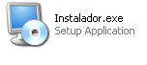
Pasos
- Introducir el disco en una unidad de CD ROM.
- Abrir la unidad de CD ROM, en donde le aparecerá el siguiente icono
- Luego ejecutar el instalador dando doble click.
- Al ejecutar el instalador aparecerá la siguiente pantalla.
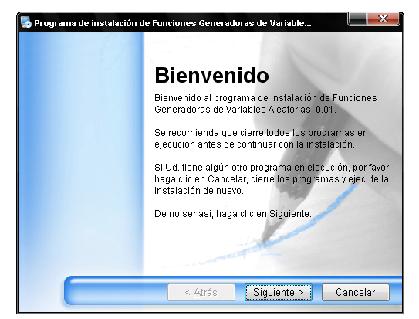

- De click en siguiente y se mostrara la siguiente pantalla

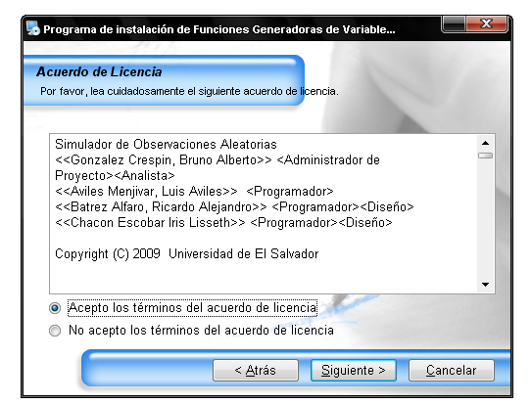

- luego aceptar los términos de a cuerdo a la licencia, luego click en siguiente, y aparecerá la siguiente pantalla.
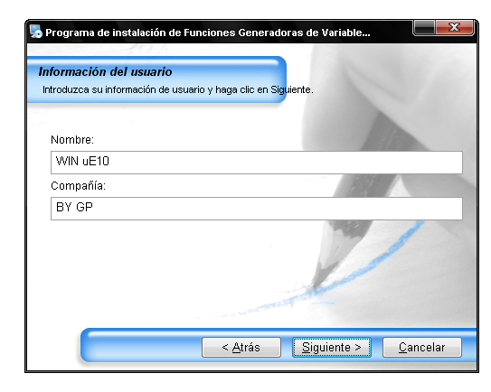

- Dar click en siguiente y aparecerá la siguiente ventana

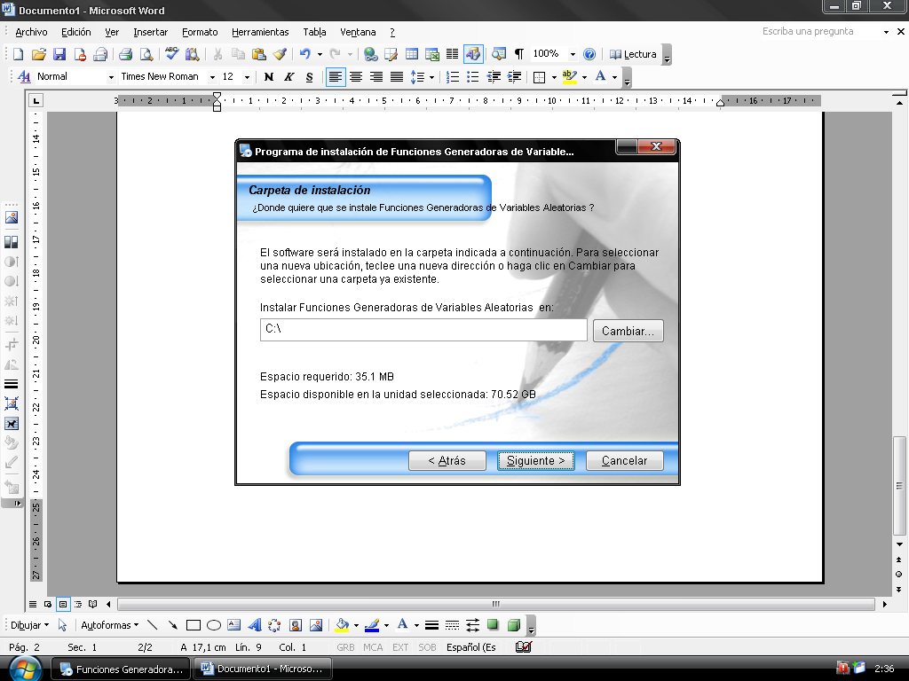

- Nota: el programa debe ser instalado estrictamente en el directorio c:\ que se muestra en el cuadro de dialogo por defecto, de lo contrario el programa no se ejecutara.
Dar click en siguiente y aparecerá el siguiente cuadro
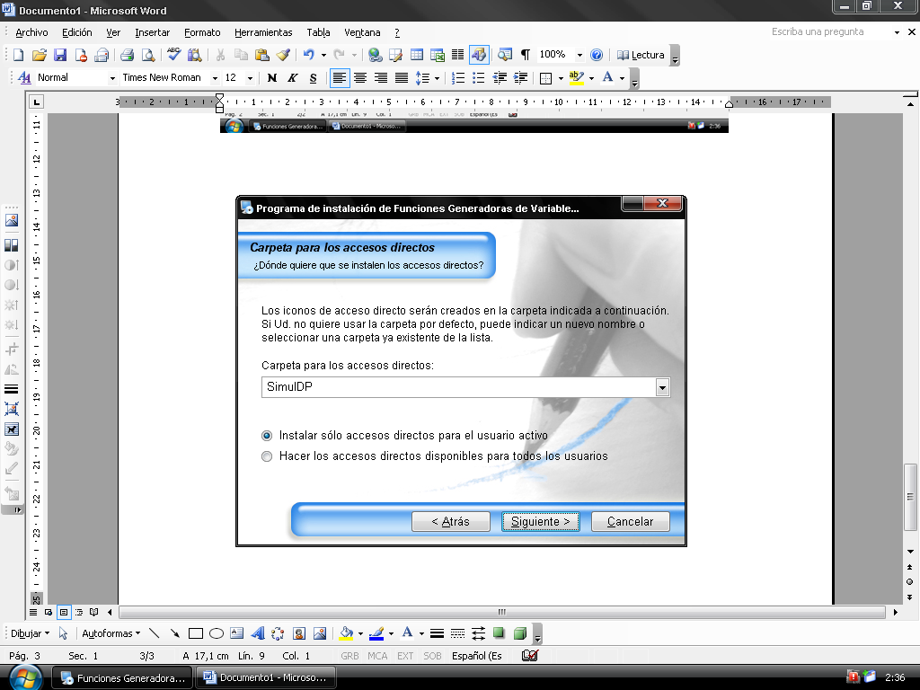

- luego click en siguiente y mostrara una ventana de información

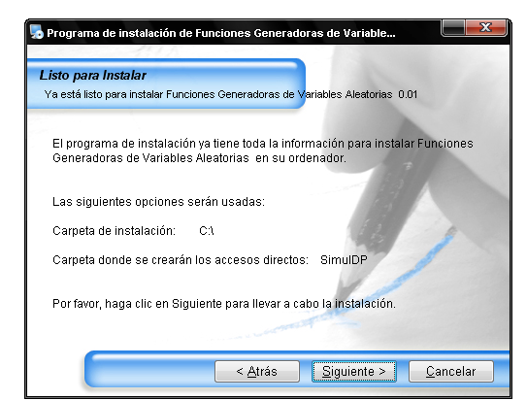

- Dar click en siguiente y comienza la instalación (figura siguiente)
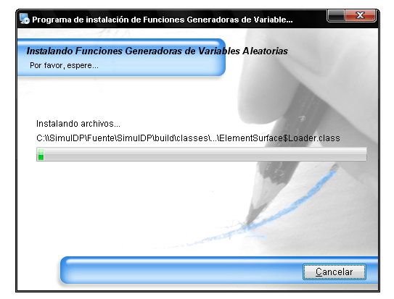

- luego click en finalizar.
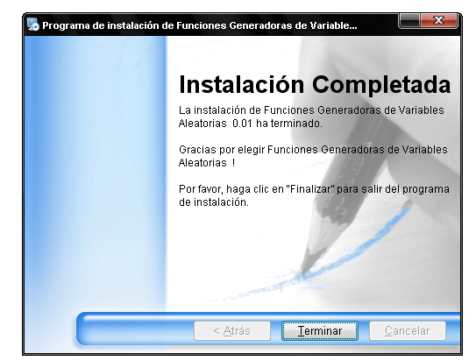

- Luego podrá ejecutar la aplicación a través de un acceso directo generado en el escritorio.
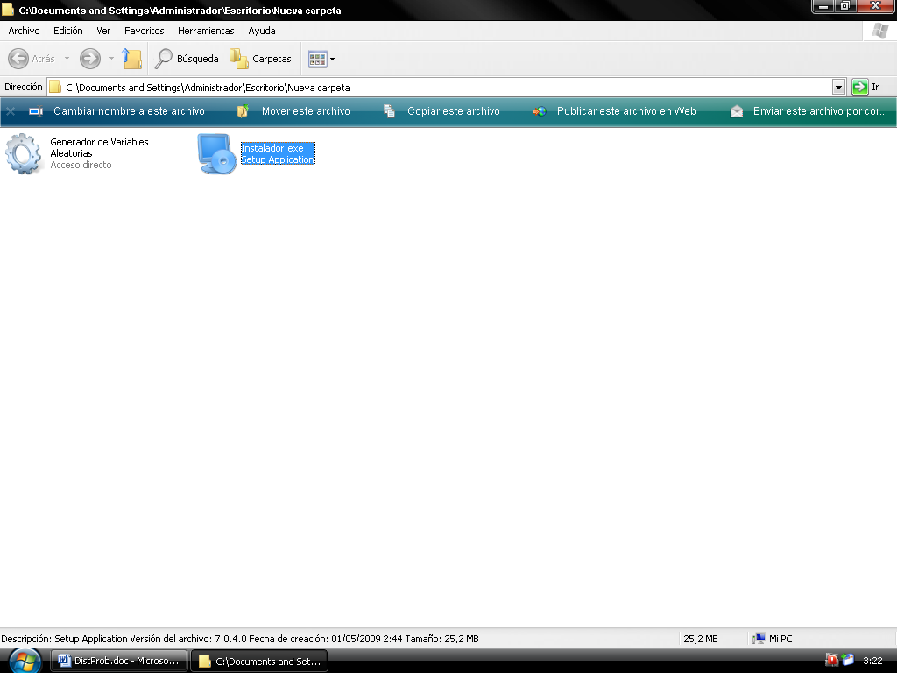

- Si desea desinstalar la aplicación puede realizarlo desde el menú inicio
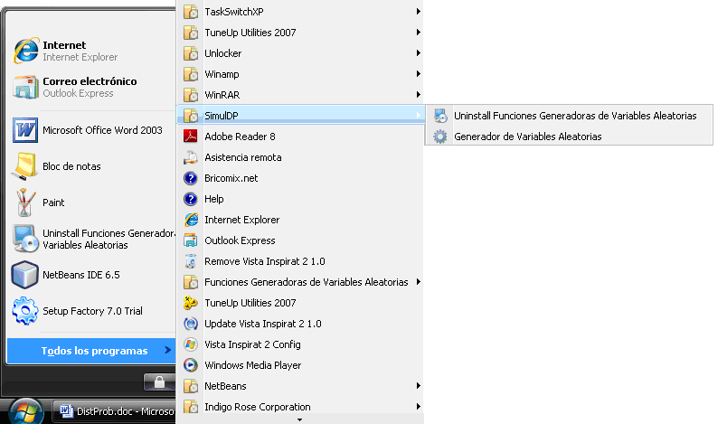

7.2 Manual de Uso del Software

- Descripción de Pantalla Principal

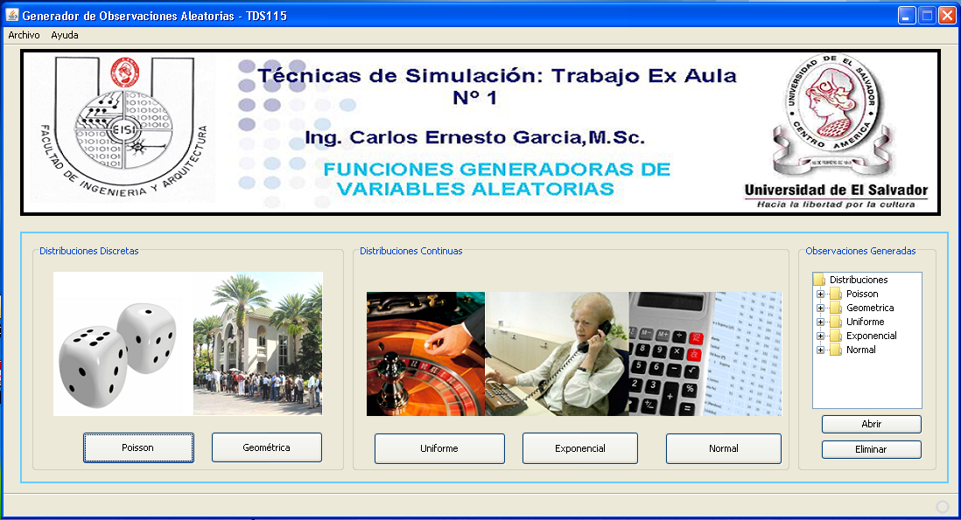
3
2
1
5
6
10
9
7
8
4

Componentes de Pantalla Principal

- Archivo: Contiene la función salir del programa.
- Ayuda: Brindara el Manual de Usuario de las funciones básicas contenidas en el programa.
- Poisson: Carga Interfaz para generar observaciones tipo Poisoon.
- Geométrica: Carga Interfaz para generar observaciones tipo Geométrica.
- Uniforme: Carga Interfaz para generar observaciones tipo Uniforme.
- Exponencial: Carga Interfaz para generar observaciones tipo Exponencial.
- Normal: Carga Interfaz para generar observaciones tipo Normal.
- Directorio: Muestra los archivos almacenados previamente por las interfaces anteriores y los resultados que fueron solicitados por la catedra.
- Abrir: Carga el archivo seleccionado en el directorio.
- Eliminar: Elimina el archivo seleccionado en el directorio.

3.1 Poisson
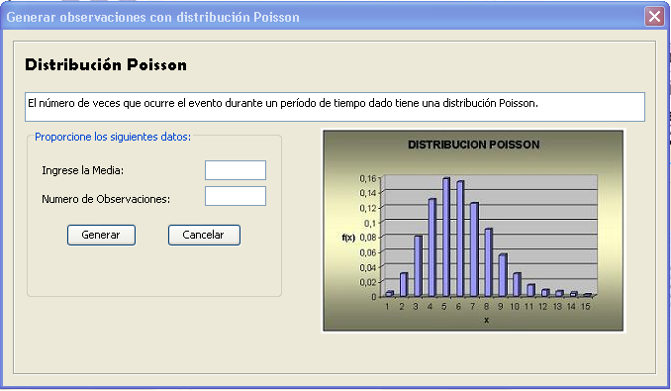
1
2
3
4

- Generar: Esta función genera una interfaz donde muestra los resultados obtenidos.
- Cancelar: Se cierra la interfaz de tipo de Distribución Geometrica.
- Número de Observaciones: Se ingresa la Cantidad de Observaciones que se desean generar (El dato ingresado debe ser un numero entero).
- Media: Se ingresa un número real positivo que representa el promedio de los valores de la variable aleatoria.

NOTA: Los Botones Generar, cancelar y el campo Numero de Observaciones (literales 1,2 y 3 respectivamente) se repiten en todos las interfaces de las distribuciones.

4.1 Geometrica
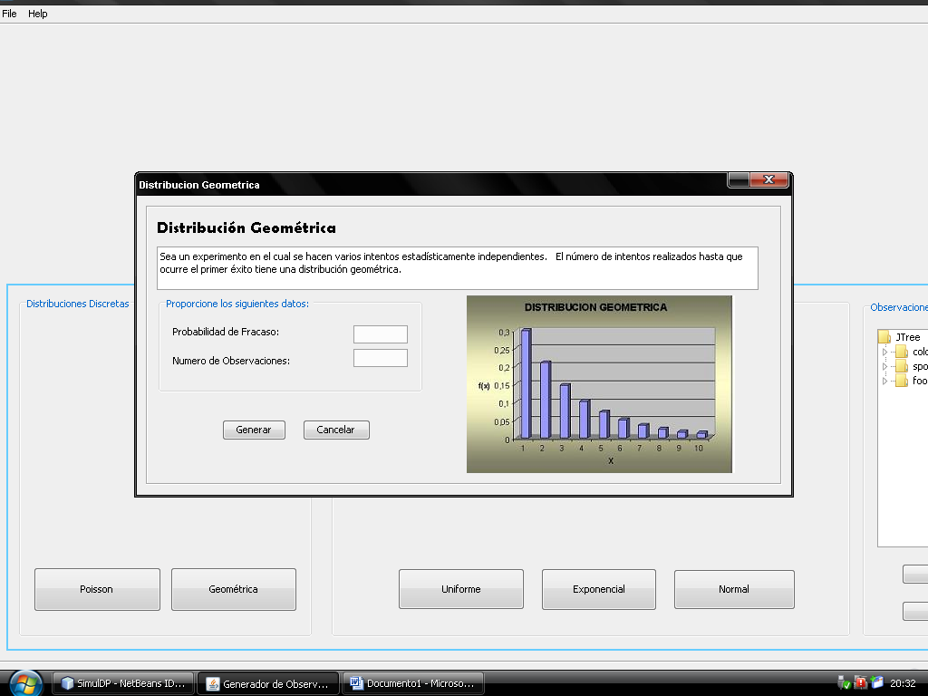
1

- Probabilidad de Fracaso: En este campo se Ingresa la probabilidad de fracaso que debe estar contenida entre 0.00 y 1.00.

5.1 Uniforme

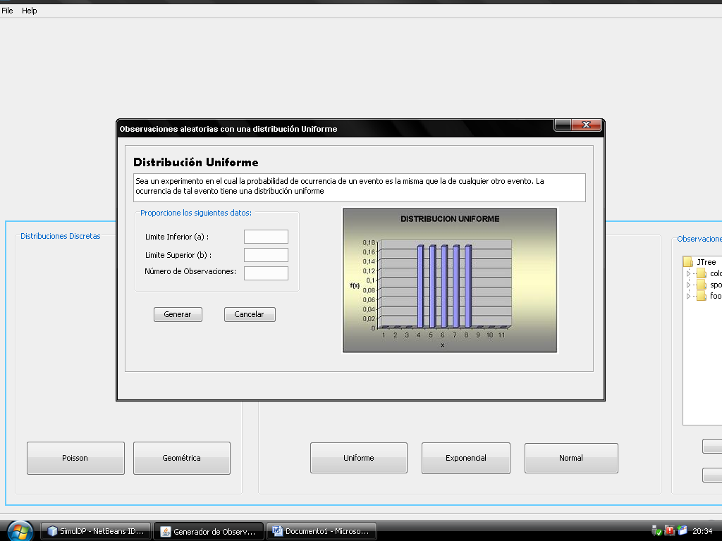
1
2

- Limite Inferior (a): Valor inicial del rango.
- Limite Superior (b): Valor final del rango.

6.1 Exponencial
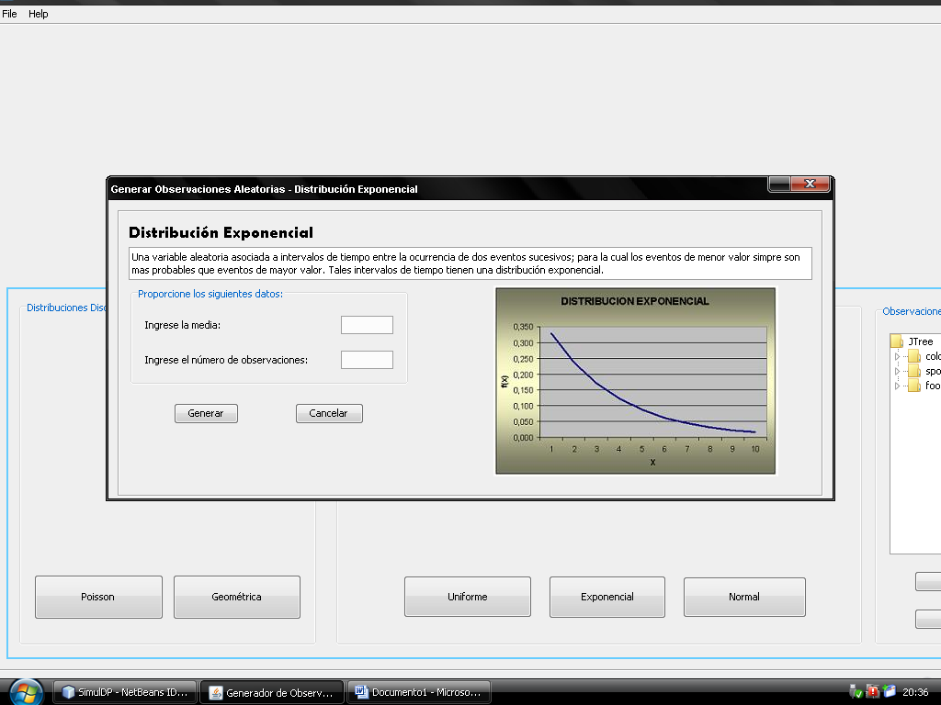
1

- Media: Se ingresa un número real positivo que representa el promedio de los valores de la variable aleatoria.

7.1 Normal
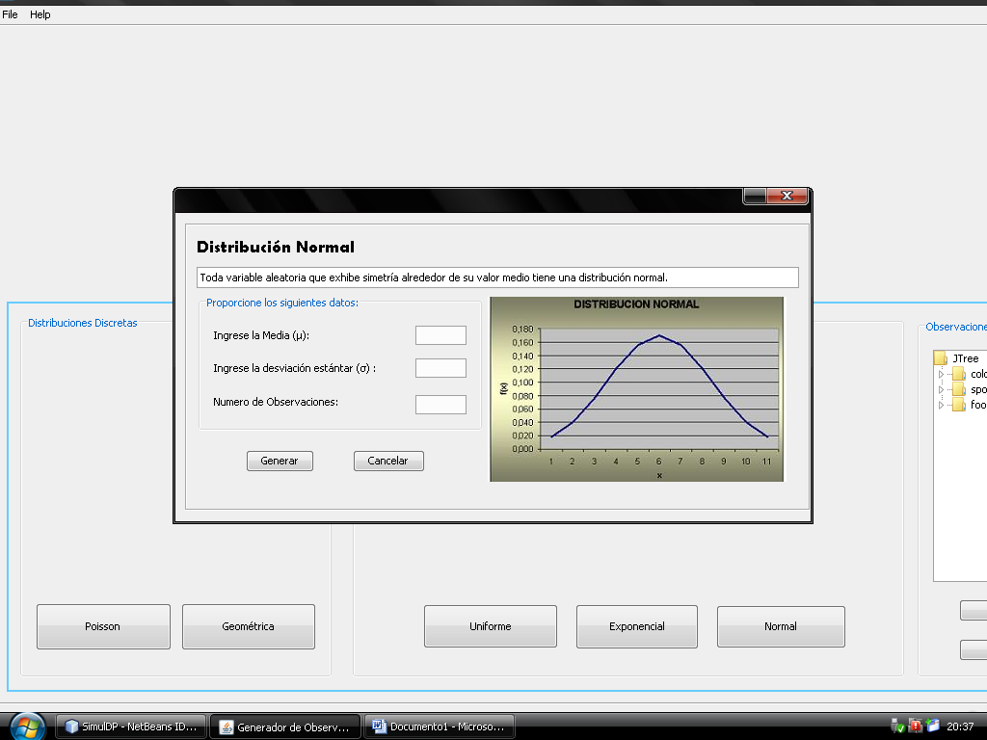
1
2

- Media: Se ingresa un número real positivo que representa el promedio de los valores de la variable aleatoria.
- Desviación Estándar: Se ingresa un número real positivo que es la media de la dispersión de los valores de la variable aleatoria.

Resultados

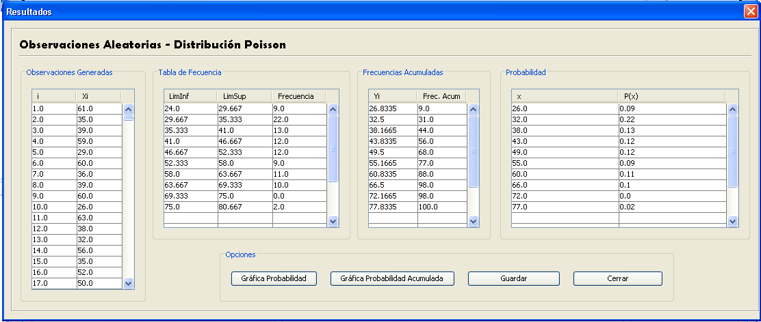
A
B
C
D
1
2
3
4

- Observaciones Generadas: se muestran el número de observaciones introducida en la interfaz anterior y el dato generado como resultado de la aplicación de algoritmo según la distribución de probabilidad seleccionado en los campos i y X_{i} respectivamente.
- Tabla de Frecuencias: se muestran los datos agrupados en 10 clases con sus respectivas frecuencias.
- Tabla de Frecuencia Acumulada: se muestran los valores de Y_{i} que representa el punto medio de cada clase y la frecuencia acumula.
- Tabla de Probabilidad: se presentan los resultados normalizados.
  - Gráfica Probabilidad: muestra la grafica de la distribución de probabilidad aproxima a partir de la tabla de probabilidad.
  - Gráfica Probabilidad Acumulada: muestra la grafica de la distribución de probabilidad acumulada.
  - Guardar: almacena los resultados obtenidos en un archivo que se visualizara en el directorio ubicado en la pantalla principal.
  - Cerrar: Se cierra la interfaz que presenta los resultados.

Nota: los resultados contenidos en todas las tablas pueden ser exportadas directamente a Excel, por medio del portapapeles. Ósea las opciones clásicas de copiar y pegar.

GRAFICAS
La figura muestra un gráfico de una función generada por el programa.
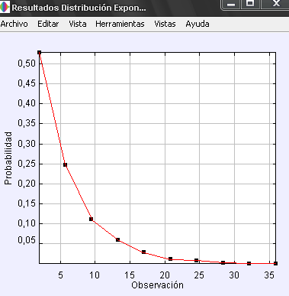
Estas graficas son generadas con la ayuda de librerías libres como lo es OSP Library 2.0.

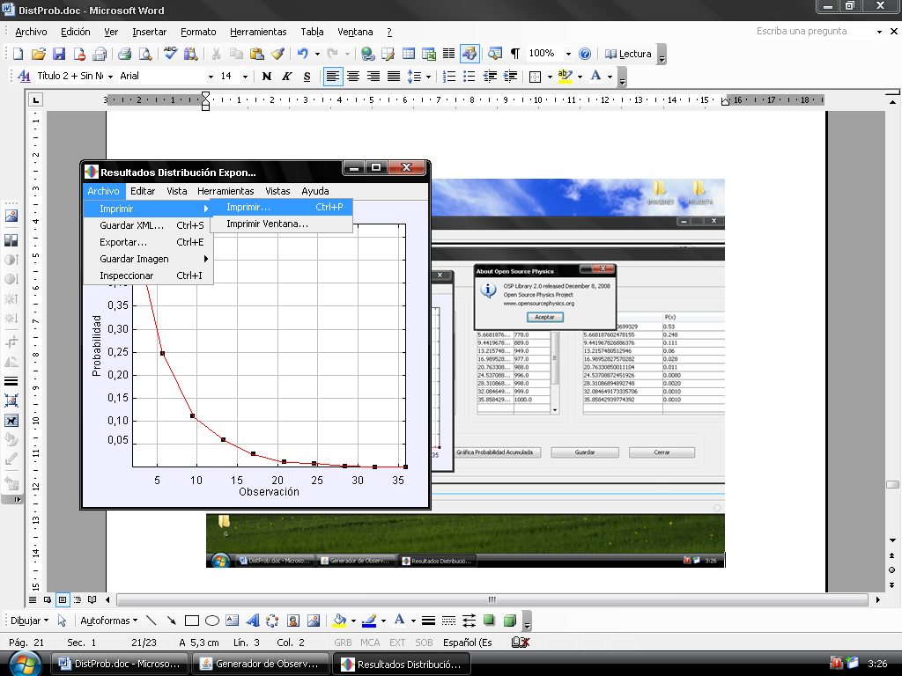
Por medio de estas librerías podremos almacenar una imagen de dichos gráficos en formatos jpg. O gif. Así como imprimir tanto los gráficos como las tablas de datos.

8. HORAS-HOMBRE INVERTIDAS EN EL TRABAJO

Entrega de enunciado: 03 de abril de 2009.
Entrega de tarea: 30 de abril de 2009.
Total de días: 27 días (648 horas)
Total de horas si se trabajan 8 horas al día: 216 horas en 27 días

9. OTROS RECURSOS INVERTIDOS Y COSTO DE ESTOS

Uso de Internet | $ 10.00
Papelería | $ 3.05
Copias | $ 2.25
Impresiones | $ 5.20
Anillado | $ 1.25
Discos Compactos | $ 1.00
Costos Indirectos (comida, transporte, luz, local) | $ 23.00
TOTAL | $ 45.75

Nota: se toma el valor de Internet por horas usadas, teniendo en cuenta que se dieron diferentes precios por hora, además de los gastos indirectos que fueron utilizados para llegar a los lugares de reunión del grupo, donde además se tuvo que comprar producto comestible para estar en ese local. Para el pago de electricidad se hizo un estimado muy subjetivo, pero calculando precio por hora.

